TUGAS PERTEMUAN KE - 2
(PRAKTIKUM OOP 2025-2026)
NAMA | Nadya Apsari Cahyono
NIM | 2518025
KELAS | B
PEMBERI TUGAS | BUDI PRIYONGGO (2518026)

Tugas Rumah 2 :
Judul : Esport
Tema : Event and Ticketing
Class diagram (EsportTicket.java): EsportTicket
Method
Attribute
Class
EsportTicket
- namaEvent : String
- game : String
- hargaTiket : int
- jumlahTiket : int

- EsportTicket(String namaEvent, String game, int hargaTiket, int jumlahTiket)
- int totalBayar()
- void tampil()

Source code Object Class/AbstactEsportTicket.java):
public class EsportTicket {

String namaEvent;
String game;
int hargaTiket;
int jumlahTiket;

// Constructor
public EsportTicket(String namaEvent, String game, int hargaTiket, int jumlahTiket){
this.namaEvent = namaEvent;
this.game = game;
this.hargaTiket = hargaTiket;
this.jumlahTiket = jumlahTiket;
}

int totalBayar(){
return hargaTiket * jumlahTiket;
}

void tampil(){
System.out.println("=== EVENT ESPORT ===");
System.out.println("Event : " + namaEvent);
System.out.println("Game : " + game);
System.out.println("Harga : " + hargaTiket);
System.out.println("Jumlah : " + jumlahTiket);
System.out.println("Total : " + totalBayar());
}
}
Hasil Tampilan:
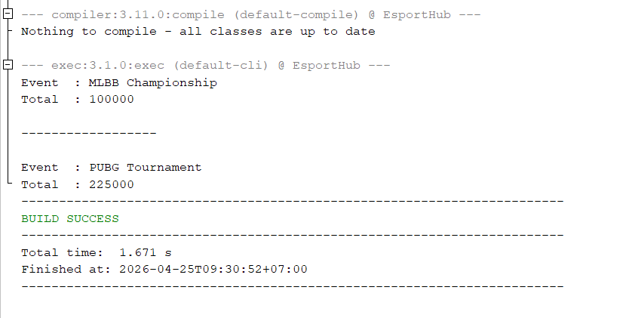
Gambar hasil setelah di compile
Gambar 2.2 Tampilan Hasil Konsturktor
Analisa:
Program ini menggunakan constructor pada class EsportTicket untuk menginisialisasi data saat objek dibuat. Data event dimasukkan langsung melalui parameter constructor tanpa menggunakan method setter. Method totalBayar() digunakan untuk menghitung total harga tiket, kemudian hasilnya ditampilkan melalui method tampil().

Kesimpulan
      - Constructor adalah method khusus yang otomatis dieksekusi pada saat menginstansiasi object dari class tertentu. Secara sintaks, constructor mirip seperti method, namun constructor tidak memiliki return nilai pengembalian seperti method. Constructor digunakan khusus untuk membuat dan menginisialisasi objek baru, sehingga tujuan utamanya untuk memberikan atau mendefinisikan nilai awal pada sebuah attribute di dalam class. Constructor yang tidak memiliki parameter disebut dengan default constructor. Setiap class pasti memiliki setidaknya satu constructor, jika dalam deklarasi class tidak ada constructor sama sekali, maka java secara default akan membuat default constructor.
      - Overloading constructor adalah keadaan dimana kita dapat membuat construktor lebih dari satu dalam satu Class, dengan ketentuan construktor memiliki Parameter yang berbeda, bisa berbeda jumlah Parameternya ataupun berbeda Type Data parameternya. Fungsi dari overloading constructor adalah memberikan kemampuan untuk membuat objek dengan berbagai variasi argumen konstruktor, karena terkadang ada kebutuhan untuk menginisialisasi object dengan cara yang berbeda.
      - Java GUI (Graphical User Interface) adalah antarmuka pengguna berbasis grafis yang digunakan dalam aplikasi berbasis Java untuk memungkinkan interaksi yang lebih intuitif antara pengguna dan sistem. Dengan GUI, pengguna dapat berinteraksi dengan aplikasi menggunakan elemen grafis seperti tombol, jendela, menu, dan ikon, dibandingkan hanya menggunakan teks atau perintah berbasis terminal (CLI - Command Line Interface).

